**Харківський національний економічний університет**

**імені Семена Кузнеця**

**ЗВІТ**

**З ВИКОНАННЯ ЛАБОРАТОРНОЇ РОБОТИ № 3**

**за дисципліною: *“*Розробка та аналіз алгоритмів**”

**Варіант: 5**

**Виконав: студент факультету Інформаційних технологій**

**1 курсу, спец. Кібербезпека,**

**групи 6.04.125.010.21.2**

**Бойко Вадим Віталійович**

**Перевірив:**

**Солодовник Ганна Валеріївна**

**ХНЕУ ім. С. Кузнеця**

**2022**

**Мета:** ознайомитися зі структурою та призначенням бінарних дерев, отримати навички побудови бінарних дерев та пошуку в них

**Завдання 1.** Зобразити дерево та записати послідовності вершин, які утворюються під час обходу цього дерева: а) в префіксному порядку; б) в інфіксному порядку; в) в постфіксному порядку.

4.2.05. {52, 47, 38, 59, 46, 67, 50, 32, 12, 63, 24, 28, 11, 71, 21}.

**Завдання 2.** В задачах 4.2.01 – 4.2.25 позначене бінарне дерево задано трійками (корінь, ліве піддерево, праве піддерево; головний корінь зверху; знак ^означає відсутність відповідного піддерева).

Зобразити дерево та записати послідовності вершин, які утворюються під час обходу цього дерева: а) в префіксному порядку; б) в інфіксному порядку; в) в постфіксному порядку.

4.2.05. (A, B, C), (B, D, E), (C, F, G), (D, H, I), (E, J, ^), (F, K, L), (G, M, ^), (H, ^, N), (M, P, ^).

**Хід роботи**

**Завдання 1.**

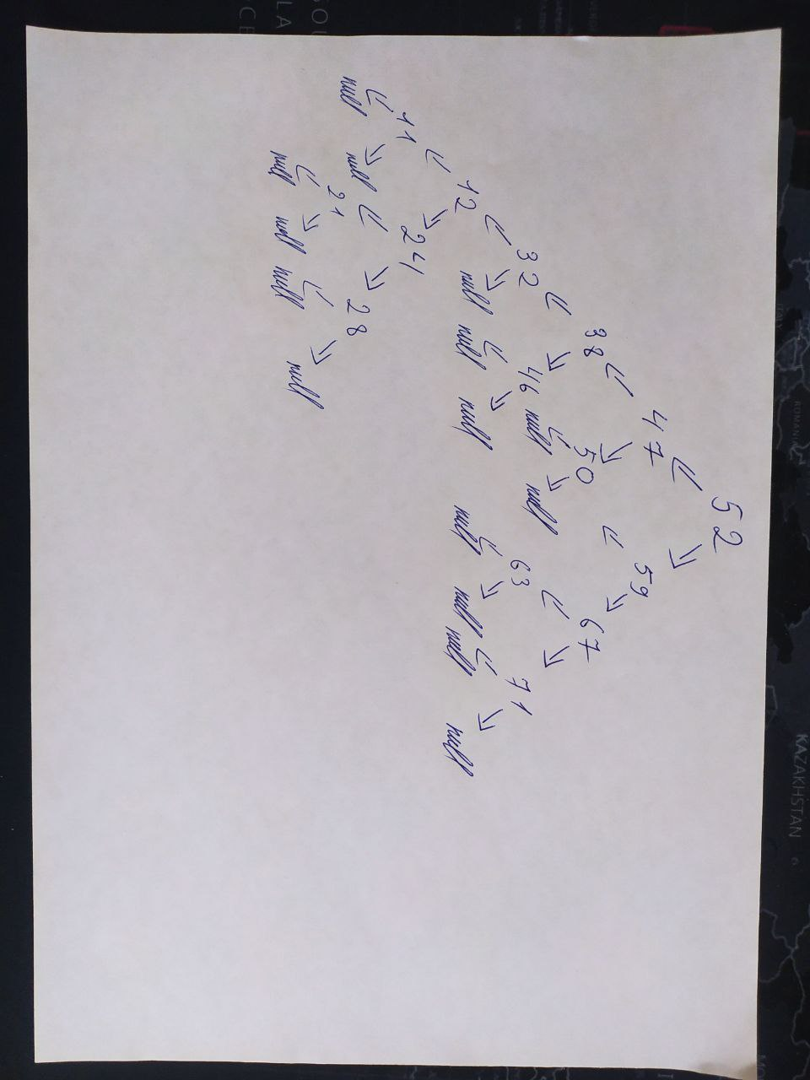

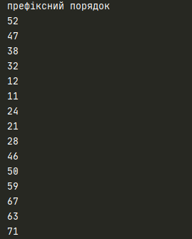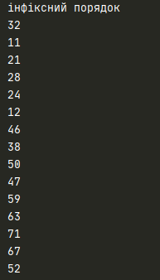

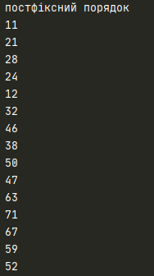

**Завдання 2**

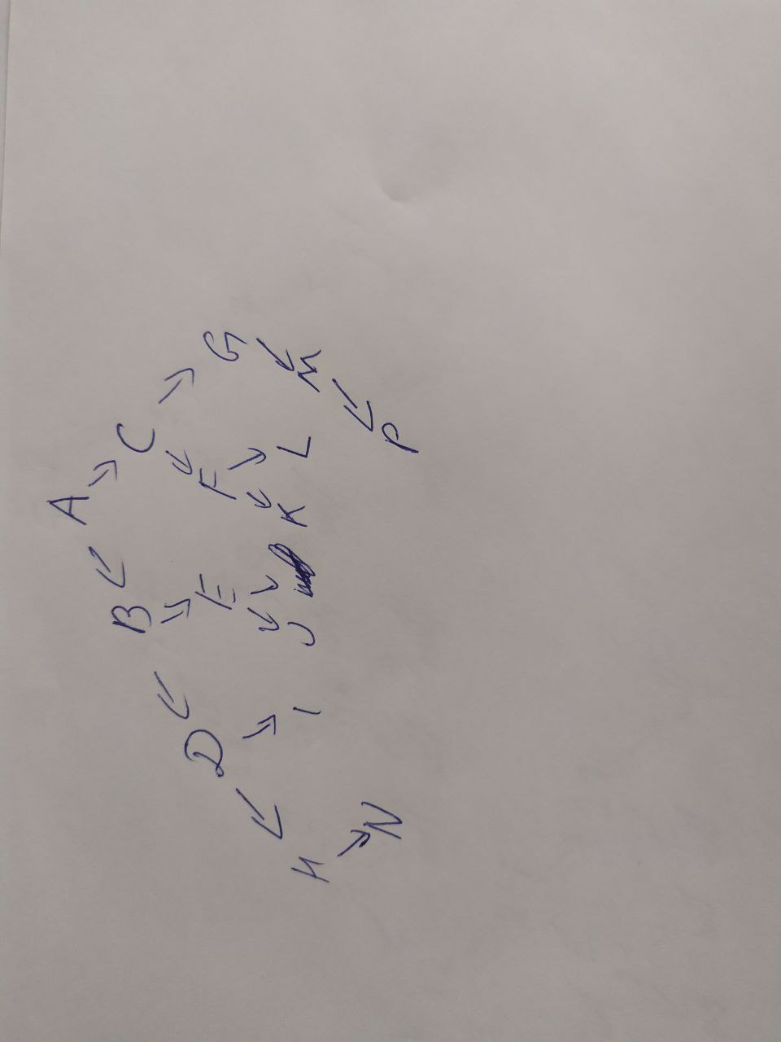

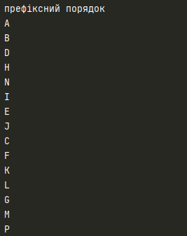

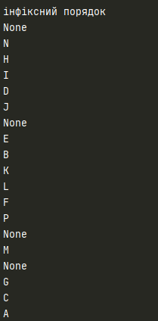 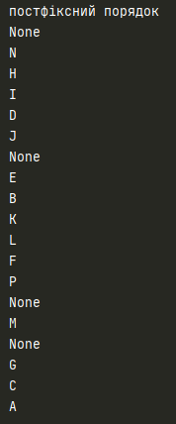

**Висновок: я** ознайомився зі структурою та призначенням бінарних дерев, отримав навички побудови бінарних дерев та пошуку в них